TRABAJO DE DANZA

NOMBRE : Brighitt Bolaños
CURSO : 2 BGU “H”
FECHA:02/06/2014
TEMA: San Juanito

En la actualidad, el baile del San Juanito, forma parte del repertorio en fiestas populares y reuniones sociales de todo el país, cuando esta muy encendida la fiesta, todos los presentes hacen gala de sus mejores pasos bailan formando círculos, trencitos, etc.
Razón por la cual la fiesta se llena de alegría y se la puede disfrutar al máximo.

Instrumentos:
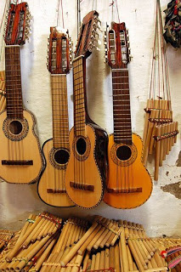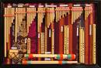

Actualmente se interpreta con la mezcla de instrumentos autóctonos del Ecuador como: el rondador, Pingullo, Bandolín, dulzainas, se suman a estos instrumentos extranjeros como: la guitarra, quena, bombos, zampoñas, etc. incluso con instrumentos electrónicos dándole un toque de modernidad y estilización.

Agrupaciones Indígenas :
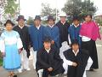

Las mejores agrupaciones indígenas de Otavalo, que investigan, interpretan y difunden el San Juanito a nivel nacional e internacional son: Chari Jayac y Ñanda Mañachi, esta última agrupación ha sido reconocida por el Congreso Nacional del Ecuador por su brillante trayectoria musical, las dos agrupaciones han dejado muy en alto el nombre del Ecuador y han hecho famoso al San Juanito.

